
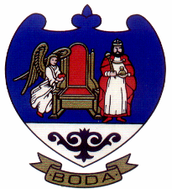
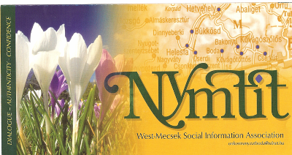
X. Tájoló Nap és Szüreti Fesztivál

„Itthon vagy-Magyarország, szeretlek!”

Programok:
8:00 Tájoló-Napi Horgászverseny
10:30 X. Tájoló Nap – Ismeretterjesztő tanácskozás
Rendező: RHK Kft. - NYMTIT Helyszín: Faluház
Mediterrán Szüreti Fesztivál
12:30 „Jó ebédhez szól a nóta”Vranesics-Szászi Duó
13:00 Csorba Győző Könyvtár gyermekprogramja a színpadon
13:30 Szüreti Felvonulás
14:00 A kemence ünnepélyes átadása,szentelése, kuglófsütés-kóstolás
14:10 Megnyitó Helyszín: Polgármesteri Hivatal udvara
14:15 MISINA néptánccsoport műsora
14:35 Bicsérd-Boda-Zók általános iskolások műsora
14:50 EGYENSÚLY-Cserdi
15:00 POM-POM csoport
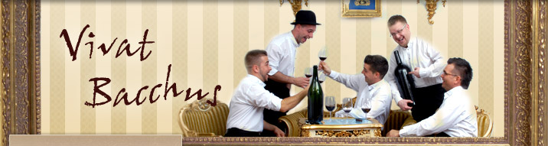
15:15 EURODANCE Táncstúdió
15:45 ANK Művészeti csoport
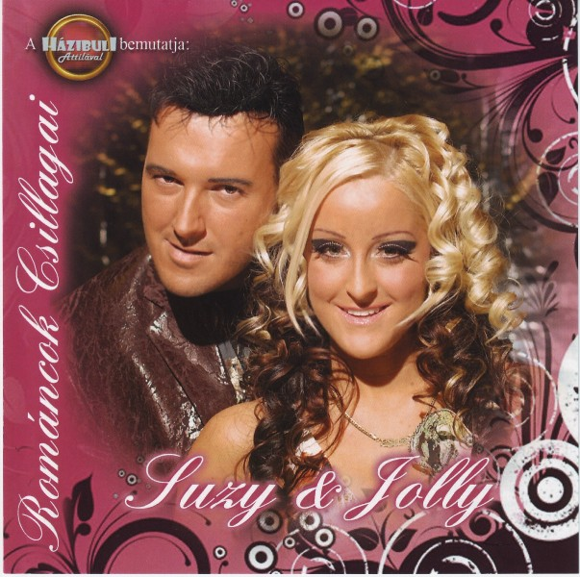
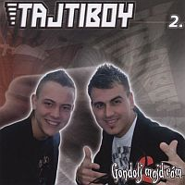
SZTÁRVENDÉGEK:
16:00 Vivat Bacchus
16:45 TAJTIBOY
17:15 Hanife hastánc
17:30 Jolly&Suzy
20:00 Tűzijáték

KÍSÉRŐPROGRAMOK:
Ingyenes borkóstoló - Arcfestés – Légvár-Trambulin
Kézműves kirakodó vásár – Ételudvar - Kuglóf és más étkek kóstolása - Helyi termékek bemutatója

„Itthon vagy-Magyarország, szeretlek!”
2013.Szeptember 29. vasárnap
19:00Pásztortűz meggyújtása, közös ének
Helyszín: Boda, Milleniumi Emlékpark

